# İNTERNET

Açıklama: Dış ağ ile bağlantıyı temsil eder.

Bağlantı: Gi0/0 portu üzerinden TURKCELL-ISP-RTR adlı router'a bağlıdır.

# TURKCELL-ISP-RTR (Router)

Açıklama: İnternet servis sağlayıcısı (ISP) tarafından sağlanan router. Bu cihaz, internet trafiğini yönetir ve güvenli bir şekilde ağa yönlendirir.

Bağlantılar:

Gi0/0: İnternet bağlantısını alır.

Gi0/1: FORTGATE-MERKEZ-FW isimli güvenlik duvarına bağlanır.

# FORTGATE-MERKEZ-FW (Firewall)

Açıklama: Ağı dış tehditlerden koruyan güvenlik duvarı. Gelen ve giden trafiği filtreler.

Bağlantılar:

port1: TURKCELL-ISP-RTR router'ına bağlı.

port2: MGMT (Management) ağ segmentine bağlı, bu port genellikle yönetim erişimi için kullanılır.

port3: DMZ-Switch'e bağlanır. DMZ (Demilitarized Zone) alanındaki sunuculara bağlantı sağlar.

port14: OMURGA-SW (Core Switch) ile ağa bağlanır.

# OMURGA-SW (Core Switch)

Açıklama: Ağın omurgası olarak işlev görür. Diğer cihazların birbirine ve ağa bağlanmasını sağlar.

Bağlantılar:

Gi0/0: FORTGATE-MERKEZ-FW güvenlik duvarına bağlı.

Gi0/1: PC10 ve diğer VPC'lerin (Virtual PC) bağlı olduğu switch'lere bağlıdır.

# DMZ-Switch (Switch)

Açıklama: DMZ alanında bulunan sunucuların birbirine ve ağa bağlanmasını sağlar. DMZ, genellikle dışarıdan erişilebilen, ancak ana ağa tam erişimi olmayan sunucuların yer aldığı güvenlik bölgesidir.

Bağlantılar:

Gi0/0: FORTGATE-MERKEZ-FW güvenlik duvarına bağlı.

Gi0/1: WEB-SERVER sunucusuna bağlı.

Gi0/2: APP-SERVER sunucusuna bağlı.

Gi0/3: DHCP-DNS-SERVER sunucusuna bağlı.

# WEB-SERVER

Açıklama: Web hizmetlerini sunan sunucu.

Bağlantı: DMZ-Switch'e bağlı.

# APP-SERVER

Açıklama: Uygulama hizmetlerini sunan sunucu.

Bağlantı: DMZ-Switch'e bağlı.

# DHCP-DNS-SERVER

Açıklama: DHCP ve DNS hizmetlerini sunan sunucu.

Bağlantı: DMZ-Switch'e bağlı.

# Domain Controller

Açıklama: Ağdaki bilgisayarlar arasında merkezi bir yönetim sağlar. Genellikle kullanıcı hesaplarını ve güvenlik politikalarını yönetir.

Bağlantı: OMURGA-SW'a bağlı.

# VPC'ler (Virtual PCs)

Açıklama: Sanal bilgisayarları temsil eder. Ağda test amacıyla kullanılır.

Bağlantılar:

VPC4, VPC9: OMURGA-SW'a bağlı.

PC10, VPC11: OMURGA-SW'a bağlı diğer switch üzerinden bağlantı sağlar.

# Router (TURKCELL-ISP-RTR) Konfigürasyonu

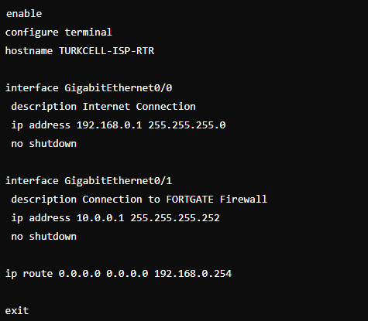

# 2. ****Firewall (FORTGATE-MERKEZ-FW) Konfigürasyonu****

FortiGate cihazı için temel CLI konfigürasyon örneği:

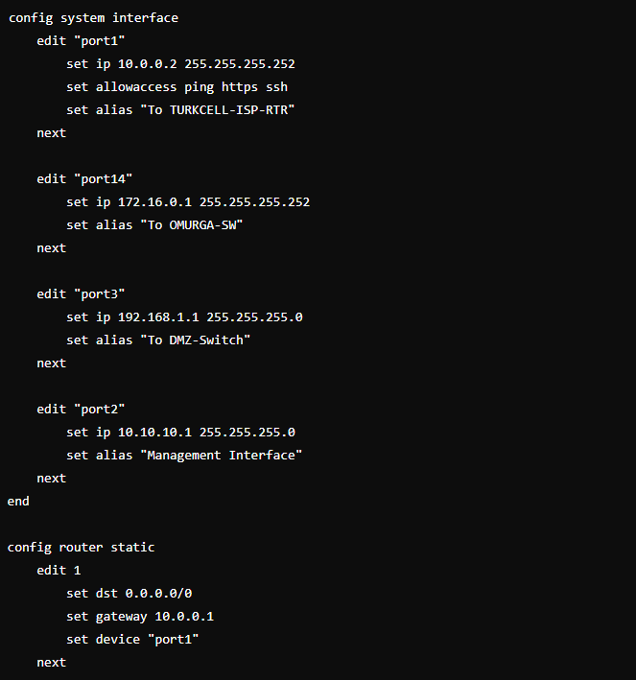

# Core Switch (OMURGA-SW) Konfigürasyonu

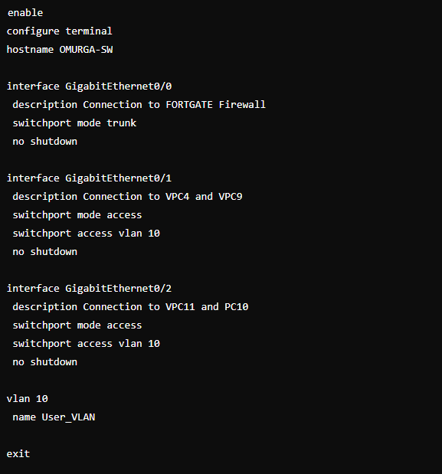

# **DMZ Switch (DMZ-SW) Konfigürasyonu**

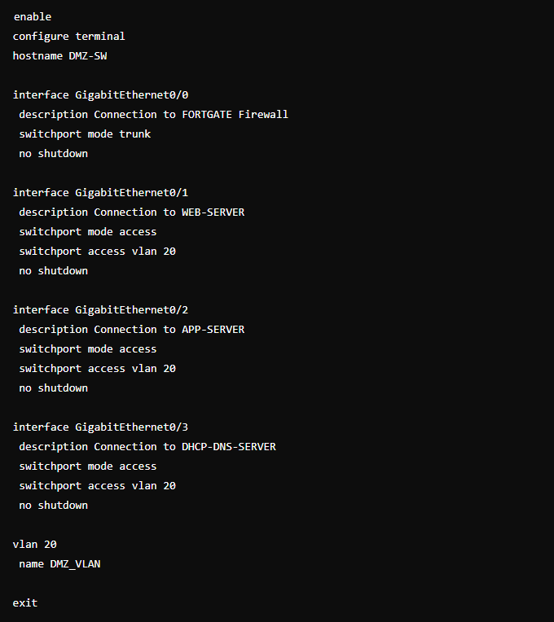

# **Sunucular için Ağ Konfigürasyonu (WEB-SERVER, APP-SERVER, DHCP-DNS-SERVER)**

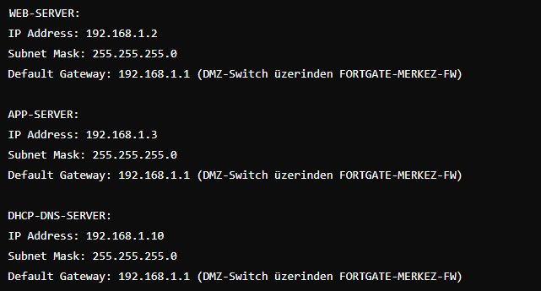

# **PC ve VPC'ler için Ağ Konfigürasyonu**

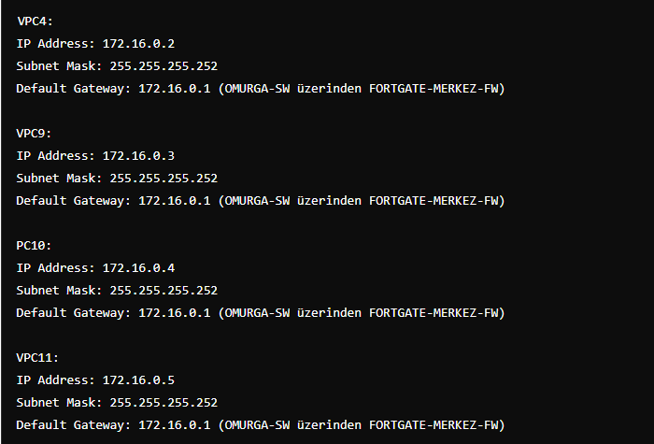

# **Domain Controller Konfigürasyonu**

